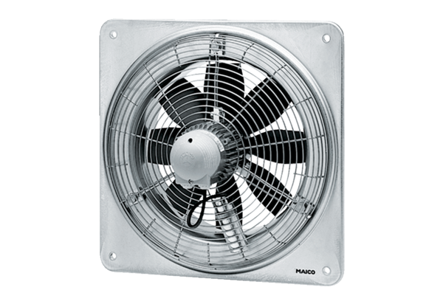Osiowy wentylator ścienny EZQ 35/6 BOpakowanie jednostkowe: 1 sztukaAsortyment: C
Numer artykułu: 0083.0108Producent: MAICO

